Тема «Патологоморфологическая диагностика клострдиозов»

- ЭМКАР
- Злокачественный отёк
- Инфекционная анаэробная энтеротоксемия овец
- Брадзот овец и коз
- Столбняк
- Ботулизм.
Эмфизематозный карбункул (ЭМКАР)
Эмкар (эмфизематозный, шумящий карбункул) (Gangraena emphysematosa) Остропротекающая токсикоинфекция жвачных животных, характеризующаяся образованием крепитирующих припухлостей в области мускулатуры и серозно-геморрагической инфильтрацией подкожной клетчатки. Болеют животные от 3-х месяцев до 3-4 летнего возраста.
Возбудитель:
Спорообразующая анаэробная подвижная палочка, с закруглёнными концами. Clostridium chauvoei Способна долго сохраняться в почве.
Восприимчивые животные:
♦ Чувствителен молодняк КРС от 3 месяцев до 3-4 лет;
♦ Поражаются упитанные животные, на пастбище;
♦ Чаще заражение осуществляется в жаркое, сухое лето.
ЭТИОЛОГИЯ:
● Алиментарный путь заражения
(с инфицированным кормом, водой, через незначительные повреждения слизистой оболочки ротоглотки);
● Кожные, мышечные раны.
Патогенез:
Порастающие из спор вегетативные формы клостридий в мышечной ткани продуцируют экзогенные токсины и гиалуранидазу, под действием которых происходят дистония кровеносных сосудов, мукоидное и фибриноидное набухание, увеличение проницаемости стенок капилляров и развитие отека в мышечной ткани.
Экзотоксины и споры распространяются с отечной жидкостью и экссудатом в другие органы и ткани. Усиление интоксикации организма животных обуславливает возникновение дистрофических процессов в миокарде, печени, почках и других органах. Причина смерти – паралич миокарда.
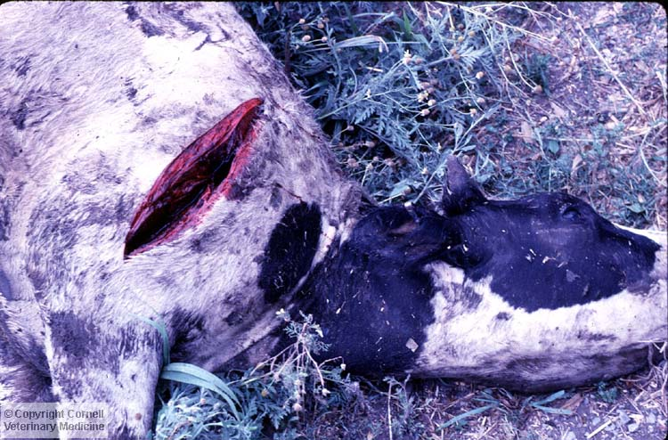
Нетель, павшая от эмкара.
В области плечевого пояса отчетливо виден участок пораженных мышц. На разрезе ясно выступают явления острого геморрагического миозита с некротизирующими явлениями.
Патологоанаотомическая картина:
- Труп вздут.
- Трупное окоченение отсутствует.
- Трупное разложение наступает быстро.
- Поражение мышц бедра, шеи, плеча, крупа. В них развивается геморрагически-некротический миозит. В окружающей подкожной и межмышечной клетчатке – серозно-геморрагическое воспаление, эмфизема.
- Регионарные лимфатические узлы в состоянии серозно-геморрагического воспаления.
- Селезенка без изменения.
- Печень, почки, миокард – зернистая дистрофия.
- Кишечник – острое катаральное воспаление, кровоизлияния.
Постановка диагноза:
1. Эпизоотическая ситуация
(возраст, вид восприимчивых животных);
2. Клиническая и патологоанатомическая картина;
3. Результаты лабораторных исследований.
В лабораторию направляют кусочки пораженных мышц и в запаянных пипетках экссудат из крепитирующего отека.
Материал отбирают не позднее чем через 4 часа с момента гибели.
Лабораторные исследования включают:
● Микроскопия мазков;
● Посев на питательные среды
(Китта-Тароци, МПА, МПБ);
● Заражение лабораторных животных (преимущественно 2-х морских свинок массой 350 - 400 гр. вводят взвесь в дозе 0,5-1 мл подкожно в область брюшных мышц) и наблюдают за животными в течение 8 дней.
Дифференциальный диагноз:
Сибирская язва
1. Болеют животные всех возрастов, всех видов.
2. Отсутствуют крепитирующие отеки.
3. Отсутствуют изменения мышц, типичные для ЭМКАРА.
4. Наличие септической селезенки.
5. Кровь не свернувшаяся, лаковая.
6. Морфологические признаки сепсиса.
2. Злокачественный отёк
Возникает после травмирования кожи. При эмкаре мышцы сухие, черно-красного цвета; при злокачественном отеке – влажные, блестящие, красного цвета.
Злокачественный отёк (газовый, раневой отек) (Oedema malignum)
Острое раневое заболевание, вызываемое группой патогенных клостридий и характеризующееся воспалительными отеками и образованием газов, некрозом пораженных тканей и интоксикацией организма.
Этиология:
Полимикробное заболевание, которое может быть вызвано как одним возбудителем из рода клостридий, так и их ассоциацией.
Clostridium oedematiens;
Clostridium perfringens;
Clostridium septicum;
Clostridium histolyticus;
Clostridium sordellii.
Восприимчивые животные:
Все виды сельскохозяйственных животных, чаще КРС, МРС, реже болеют птицы и человек.
И.И- больное животное, которое выделяет возбудителя во внешнюю среду с истечениями из пораженных участков.
Патогенез
Ворота инфекции (поврежденные кожные покровы).
Возникновению болезни способствует нарушение целостности кожи и слизистых оболочек с последующим загрязнением поврежденных участков патогенными клостридиями.
Патологическая картина.
- Труп вздут.
- Трупное окоченение отсутствует.
- Трупное разложение наступает быстро.
- Наличие раны, покрытой гноем, пленками фибрина.
- Подкожная и межмышечная клетчатка в области раны сильно отечна и с пузырьками газов.
- Мышцы разрыхленные, дряблые, легко рвутся, в состоянии некроза.
- Регионарные лимфатические узлы увеличены, сочные, в состоянии серозного воспаления.
- Печень, почки, миокард – зернистая дистрофия.
Дифференциальный диагноз
- Карбункулезной формы сибирской язвы.
Для сибирской язвы характерны: отсутствие поражения кожного покрова, нет крепитации, несвернувшаяся кровь, увеличение селезенки и результаты бактериологического исследования пат. материала.
2. У крупного рогатого скота злокачественный отек дифференцируют от эмфизематозного карбункула.
Но, в отличие от последнего, злокачественный отек, как раневая инфекция возникает в результате глубоких ранений или при послеродовом заражении. Следует учитывать возраст и вид, пораженных животных. Пораженная мышечная ткань издает гнилостный запах, при эмфизематозном карбункуле запах прогорклого масла.
Инфекционная анаэробная энтеротоксемия овец
«размягчённая почка»
Остро протекающая почвенная токсикоинфекция, характеризующаяся клинически нервными явлениями, диареей, патологоанатомически – катарально-геморрагическим гастроэнтеритом, дистрофическими и воспалительными процессами в паренхиматозных органах.
Болеют овцы всех возрастов: чаще овцематки и 4- недельные ягнята.
Этиология:
Clostridium perfringens типов А, С, Д.
Заражение животных происходит через инфицированный корм, воду. При нарушении целостности слизистой оболочки, секреторной и моторной деятельности ЖКТ клостридии начинают бурно размножаться и вырабатывать токсины, которые проникают в кровь, лимфу и вызывают интоксикацию организма.
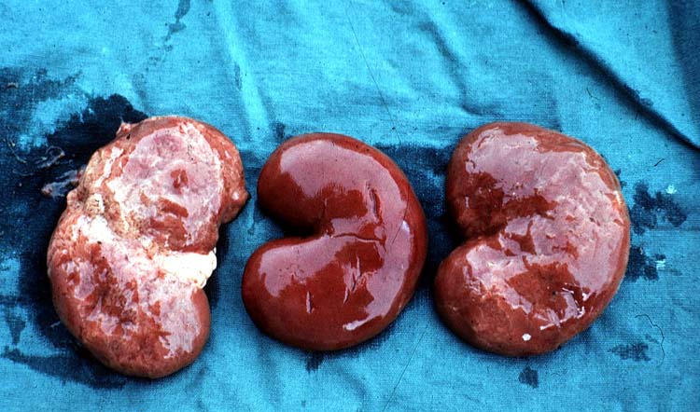
Патологическая картина.
- Труп вздут.
- Трупное окоченение отсутствует.
- Трупное разложение наступает быстро.
- Размягчение почки (корковый слой снимается вместе с капсулой).
- Поражение кишечника
Диагноз ставят комплексно с учетом эпизоотической ситуации, клинических и патоморфологических изменений. Для лабораторного исследования посылают сычуг, тонкий кишечник с содержимым, печень и почки.
Дифференциальный диагноз:
Отличают инфекционную энтеротоксемию овец от нефритов, нефрозов незаразной этиологии; брадзота.
Брадзот овец
Острая, неконтагиозная токсикоинфекционная болезнь овец и коз, характеризующаяся геморрагическим воспалением слизистой оболочки сычуга и двенадцатиперстной кишки, накоплением газов в желудке и гибелью заболевших животных.
Брадзот регистрируется в виде спорадических случаев. В естественных условиях восприимчивы овцы, козы, независимо от возраста и пола (чаще в возрасте 2 лет).
Предрасполагающие факторы:
- Подвержены упитанные животные, менее подвижные;
- Резкое изменение качества корма;
- Травмы ЖКТ;
- Перегрев организма и его переохлаждение.
Возбудитель: Clostridium septicum.
Заражение осуществляется алиментарным путем. Возбудитель проникает в стенки сычуга и двенадцатиперстной кишки. В условиях анаэробиоза в пищеварительном тракте нарушается целостность слизистой оболочки сычуга и двенадцатиперстной кишки, возбудитель быстро размножается, выделяя токсин. В результате интоксикации животное погибает.
Патологическая картина.
- Труп вздут.
- Трупное окоченение отсутствует.
- Трупное разложение наступает быстро.
- Цианоз слизистых оболочек.
- Кровь плохо свернувшаяся.
- Из естественных отверстий выделяется пенистая кровянистая жидкость.
- В подкожной и межмышечной клетчатке – серозно-геморрагический инфильтрата
- Рубец– наполнен газами..
- Сычуг и тонкий отдел кишечника – пусты.
- Слизистая оболочка сычуга и 12-перстной кишки отечная, геморрагически воспалена, с кровоизлияниями, изъязвлениями, с наличием газа.
- Селезенка незначительно кровенаполнена.
Дифференциальный диагноз:
- Сибирская язва, характеризуется наличием септической селезёнки, несвернувшейся кровью;
- Инфекционная энтеротоксемия – размягченная почка, отсутствуют изменения в печени;
- Пастереллёз – поражение лёгких, отеки;
- Эмкар – в мышцах и подкожной клетчатке – крепитирующие отеки.
Столбняк (Tetanus)
Острая инфекционная болезнь животных, возникающая в результате токсинообразования в инфекционной ране, проявляющаяся возбуждением и судорожным (тетаническим) сокращением мышц.
Возбудитель: Clostridium tetani
Тонкая палочка с закруглёнными концами (напоминает барабанные палочки).
Строгий анаэроб, Грамотрицательный.
Бациллы и споры столбняка размножается хорошо в земле, особенно унавоженной (садовая, огородная земля), навозе, черноземе, уличной пыли, или болотистых мест.
Восприимчивые животные:
Наиболее подвержены заболеванию лошади, реже болеет КРС и МРС. Молодые животные более чувствительны. Восприимчивость увеличивается при понижении резистентности организма
Этиология:
Заражение столбняком происходит при попадании в раны кожи или на слизистые оболочки бацилл и спор столбняка.
Инкубационный период
1-3 недели и зависит от резистентности организма.
Патогенез
Споры возбудителя попадают в рану, где в анаэробных условиях прорастают в вегетативную форму и продуцируют токсины. Нейротоксин – по нервным путям или кровотоку попадает в продолговатый и спинной мозг, адсорбируется на двигательных нервных клетках. Смерть происходит вследствие асфиксии от спазма гортани, бронхов.
Клинические признаки.
- Затрудняется прием пищи;
2. Напряженная походка;
3. Мышцы спины, шеи, крупа напряжены;
4. Суставы плохо сгибаются;
5. Выпадение третьего века, которое частично закрывает глаз;
6. Больная лошадь передвигается с трудом. Стоит с расставленными ногами, вытянутой головой и шеей.
Рот сжат вследствие сокращения жевательных мышц.
Патологоанатомическая картина
- Трупное окоченение хорошо выражено и наступает рано;
- Кровь плохо свернувшаяся;
- Легкие полнокровны;
- В трахее и бронхах пенистая кровянистая жидкость;
- В скелетных мышцах кровоизлияния
Дифференциальная диагностика.
Отличают от отравления стрихнином.
Ботулизм
Кормовое отравление, обусловленное токсинами Clostridium botulinum проявляющееся нарушением функции ЦНС, параличом двигательных мышц.
Этиология
Возбудители широко распространены в почве, фураже. Заражение происходит при поедании испорченного корма в котором клостридии при условиях анаэробиоза, повышения температуры, влаги, нейтральной или слабо щелочной среде интенсивно размножаются и продуцируют токсины. Cl. Botulinum типа А, В, С, Д, Е, F.
Большое значение в развитие болезни имеет нейротоксин. Он не разрушается соляной кислотой и желудочно-кишечными ферментами. С кровью разносится по организму, действует на нервные рецепторы. Основные изменения сосредоточены в продолговатом мозге в виде дистрофии.
Патологоанатомическая картина
- Скелетные мышцы дряблые, цвета вареного мяса.
- Отек легких
- Слизистая оболочка сычуга, тонкого и толстого отделов кишечника набухшая, застойно Гиперемирована, с кровоизлияниями.

